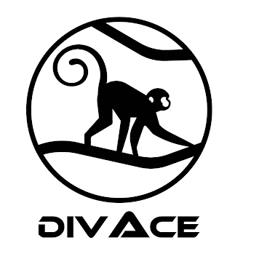

гр. София, тел: (+359) 878 767767 (+359) 888 230 223,

e-mail: divacesportswear@gmail.com

ФОРМУЛЯР ЗА ВРЪЩАНЕ / ЗАМЯНА НА ЗАКУПЕН ПРОДУКТ

Да, понякога и това се случва, но е възможно размерът на получения модел да се окаже неподходящ или да не отговаря на очакванията Ви. В такъв случай имате възможност да замените закупения модел. Това може да се случи в срок до 14 дни от датата на получаването, при условие че: върнатият модел е в търговски вид – чист и в оригинална опаковка, със всички налични етикети; не е употребяван/носен или обработван с препарати; с всички получени документи и комплименти; както и с придружаваща товарителница ПАРИЧЕН ПРЕВОД, която има статут на касов бон.

С удоволствие може да замените Вашия продукт за друг размер от онлайн магазина [www.divace.bg](http://www.divace.bg), като във формуляра в полето за замяна отбележите желания от Вас размер. Нашия екип ще се свържат с Вас за уточняване на замяната.

Вашата пратка може да изпратите по СПИДИ/ЕКОНТ на адрес: гр.София офис Любляна, тел.0878 767767, като разходите са за сметка на купувача.

Може да зададете всички въпроси, свързани със замяната на продуктите на хората от нашия екип на e-mail: [divacesportswear@gmail.com](mailto:divace@gmail.com) или на телефони 0878 767767, 0888 230 223.

Номер на поръчка: Телефон:

Име и фамилия:

1. Код на продукта: Причина за замяната:
2. Замяна за размер:
3. Връщане / рекламация / код на продукта:

1. Възстановяване на дължимата сума при връщане / рекламация по Банков път

При условие, че няма Вашият размер ще Ви бъде възстановена сумата по следната банкова сметка (**Титуляр на сметката трябва да бъде лицето направило поръчката**):  
Банкова сметка IBAN:

**/*номер на сметка*/**

Титуляр:

# **/три имена/**

Дата: Подпис:

**ВАЖНО:** В случай, че желаете връщане на сумата, не забравяйте да прикрепите товарителницата, която е със статут на касов бон.